ЭРДЭНЭТ СУВРАГА ХУВЬЦААТ КОМПАНИ

ЭРДЭНЭТ СУВРАГА ХУВЬЦААТ КОМПАНИЙН
2015 ОНЫ ҮЙЛ АЖИЛЛАГААНЫ ТАЙЛАН

2016 он
“Эрдэнэт суврага” ХК-ийн 2015 оны үйл ажиллагааны тайлан
Манай компани нь 2013 онд Зам тээврийн яамнаас зарлагдсан “Хөвсгөл аймгийн Рашаант сумын Сэлэнгэ мөрний Сацын булангийн 253.3 у/м төмөр бетон гүүр” барих өртөг 5 863 000 000 /таван тербум найман зуун жаран гурван сая/ төсөвт өртөгтэй тендерийн ажил аван 2013 оны 07 дугаар сард Зам тээврийн яамтай №147 тоот гэрээ байгуулж Сэлэнгэ мөрний Сацын булангийн 253,3 у/м төмөр бетон гүүрийн ажлыг гүйцэтгэж эхэлсэн.
Гүүрийн барилгын ажил явагдах хугацаанд буюу 2014 төсвийн тухай хуульд хөрөнгө оруулалт “0” дүнтэй туссанаас хөрөнгийн эх үүсвэргүй болж /царцаагдсан обьектын жагсаалтад орсон/ улмаар Монгол Улсын Засгийн газрын 2014 оны 185 дугаар тогтоол, Монгол Улсын Хөгжлийн банкны Төлөөлөн удирдах зөвлөлийн 2014 оны 08 дугаар сарын 05-ны өдрийн 56 дугаар тогтоол, Монгол улсын Хөгжлийн банкны зээлийн хорооны 2014 оны 08 дугаар сарын 01-ний өдрийн шийдвэрийг тус тус үндэслэн Зам тээврийн яам, Монгол Улсын Хөгжлийн банктай 2014 оны 08 дугаар сарын 28-ны өдөр Монгол Улсын Засгийн газрын 2014 оны 185 дугаар тогтоолд заасны дагуу Ажлын нийт төсөвт өртөг нь 5863000000 /таван тербум найман зуун жаран гурван сая/ төгрөг гэж заагдсанаас Монгол улсын Хөгжлийн банк 4104200000 /дөрвөн тэрбум нэг зуун дөрвөн сая хоёр зуун мянган төгрөгийг санхүүжүүлэхээр гэрээ байгуулсан.
Тус гүүр нь 72ш 21 метрийн урт дам нуруутай, алгасалын тоо 12ш, нэг тэнхлэг дээр 20 тн буюу нийт 80тн-ийн даацтай, гүүрийн өргөн 9,2 метр буюу зорчих хэсгийн өргөн 8 метр, гүүрийн урт 253,3 у/метр болно.
Гүүр барьж байх хугацаанд хөрөнгө мөнгөний асуудал, бороо хур ихтэй, гол мөрний усны түвшин их, үер ихтэй байсанч манай компанийн хамт олон сэтгэл зүтгэл нэгтэйгээр, сайн удирдлага зохион байгуулалтын дор үйл ажиллагаагаа тасралтгүй үргэлжлүүлэн чанарын өндөр түвшинд тус гүүрийг барьж байгуулан улсын комисст хугацаанаасаа өмнө 2016 оны 09 дүгээр сарын 21-ны өдөр хүлээлгэн өгсөн.
Монгол улсын хэвтээ босоо тэнхлэгийн авто замуудтай шууд холбогдсон уг гүүр баригдсанаар дотоод гадаадын жуулчид Булган Архангай аймгаар дамжин Хөвсгөл аймагт аялах, Монгол улсын аялал жуулчлалын тулгуур төв, гол нутаг болсон Хөвсгөл, Булган, Архангай аймгуудын аялал жуулчлалыг эрчимжүүлж, эдийн засгийн эргэлтийг сайжруулах чухал ач холбогдолтой юм. Мөн Хөвсгөл аймгийн Рашаант сумын иргэд 400 км явж аймгийн төвтэй холбогддог байсан бол дээрх гүүр баригдсанаар 130 км яваад аймгийн төв Мөрөн хотод очих болсон нь нутгийн иргэдэд ч гэсэн ашиг тусаа өгсөн сайхан бүтээн байгуулалт болсон.
Манай компанийн сүүлийн 3 жилд хийсэн ажлыг холбогдох албан байгууллагууд нь ч өндөрөөр үнэлэн 2015 оны 12 сард Монголын үе үеийн авто замчид “Хөгжилд хөтлөгч авто замчид-9” цэнгүүнээр Монголын авто замын салбарын тэргүүлэгчдийг шалгаруулахад “Эрдэнэт суврага” ХК-ийн захирал Н.Одонбилэг “2015 оны Аврага Инженер Техникийн ажилтан”-аар шалгарч Есөн эрдэнийн цом, Хөвсгөл аймгийн “Хөх сувд-2015” наадмаар Хөвсгөл нутгийнхан маань талархал илэрхийлж “Баялаг бүтээгч бизнес эрхлэгч”-ээр мөн шалгаруулсан.
Фото зураг
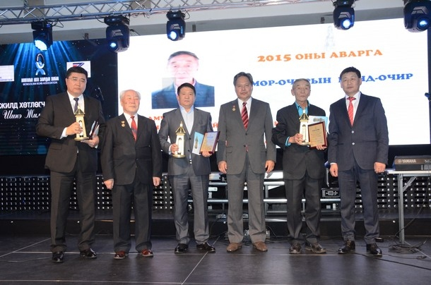
2015 оны 12 дугаар сар “Хөгжилд хөтлөгч авто замчин-9” цэнгүүн
“Эрдэнэт суврага” ХК-ийн захирал Н.Одонбилэг “Есөн эрдэнийн цом” гардаж авав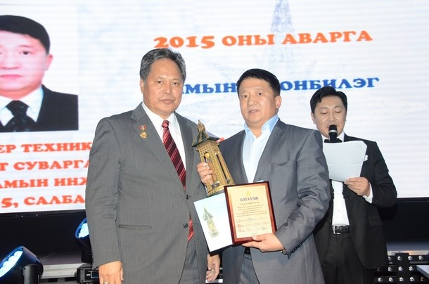

Фото зураг
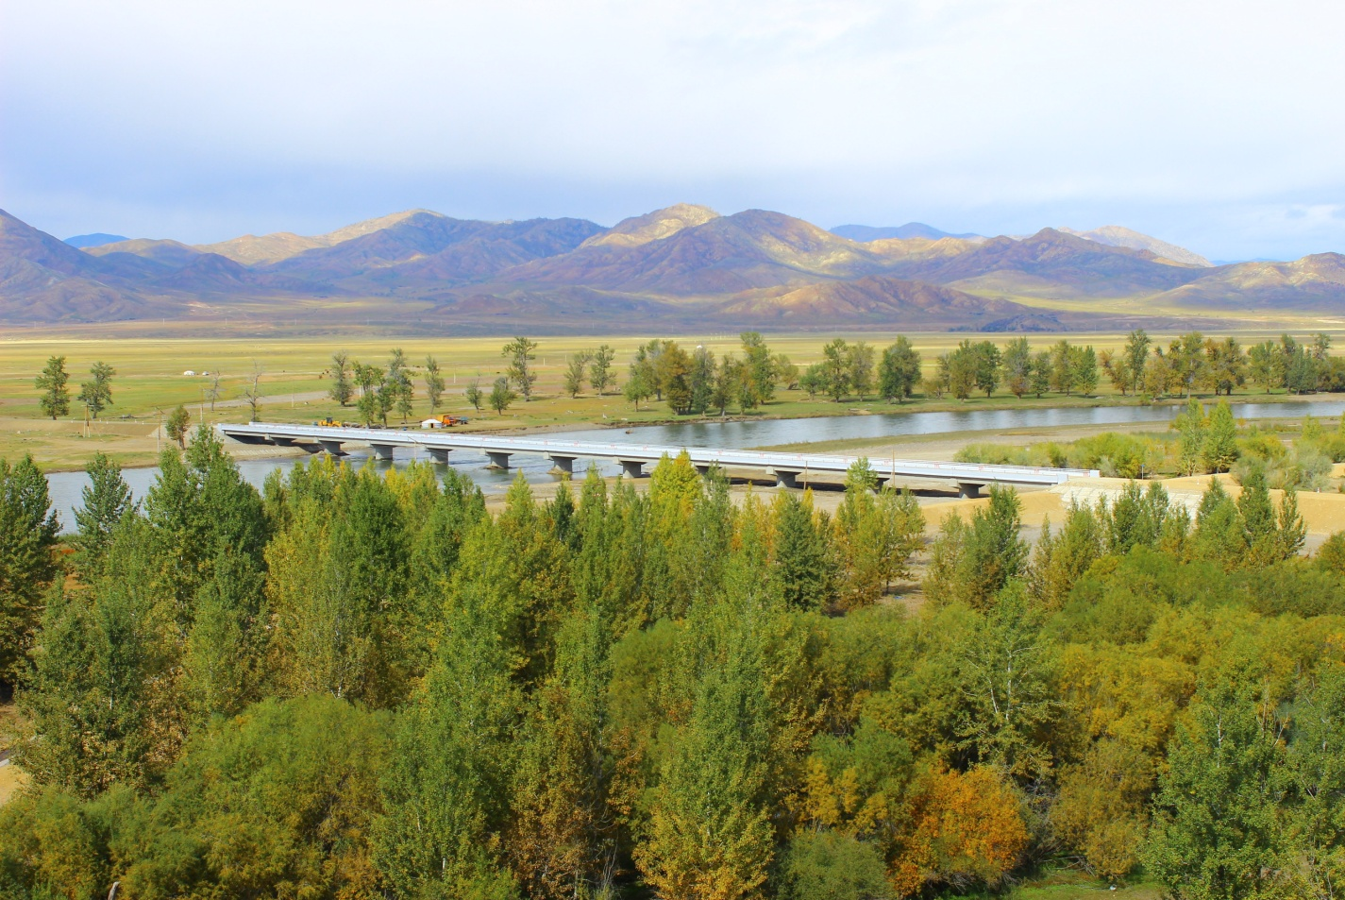
2016 оны 09 дүгээр сар, Хөвсгөл аймаг, Рашаант сум, Сэлэнгэ мөрний Сацын булангийн 253,3 урт метр төмөр бетон гүүр баригдаж дууссан байдал.
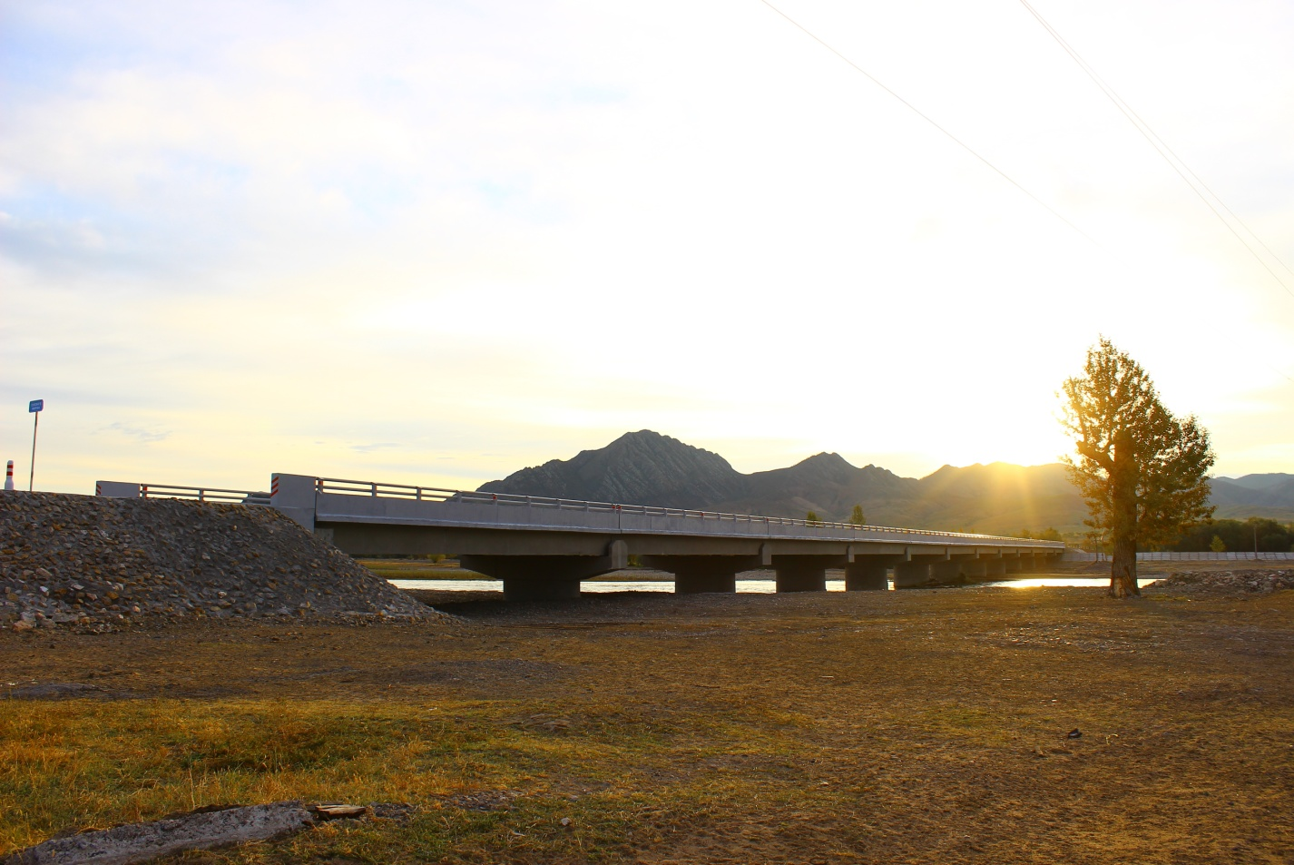
Фото зураг
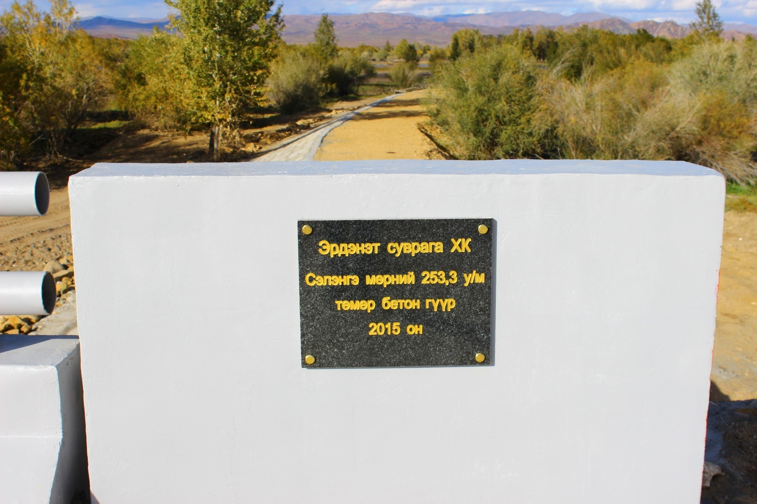
2016 оны 09 дүгээр сар, Хөвсгөл аймаг, Рашаант сум, Сэлэнгэ мөрний Сацын булангийн 253,3 урт метр төмөр бетон гүүр баригдаж дууссан байдал.
